一、选择题

1．关于RNA功能的叙述，错误的是(　　)

A．可以在细胞内运输物质

B．能在某些细胞内催化化学反应

C．能在细胞内传递遗传信息

D．可以是某些原核生物的遗传物质

解析　细胞内RNA的种类有三种，mRNA、tRNA、rRNA。mRNA在细胞核与细胞质之间传递遗传信息，tRNA将氨基酸运输到核糖体上，有利于蛋白质的合成，rRNA是组成核糖体的成分之一；少数酶的本质为RNA，具有催化功能；原核生物与真核生物的遗传物质均是DNA。

答案　D

2．下列是某同学关于真核生物基因的叙述(　　)

①携带遗传信息　　　　 ②能转运氨基酸

③能与核糖体结合 ④能转录产生RNA

⑤每相邻三个碱基组成一个反密码子

⑥可能发生碱基对的增添、缺失、替换

其中正确的是(　　)

A．①③⑤ B．①④⑥

C．②③⑥ D．②④⑤

解析　基因是有遗传效应的DNA片段，携带遗传信息、能转录、也可能发生基因突变，所以①④⑥正确，②能转运氨基酸的是tRNA、③能与核糖体结合的是mRNA、⑤反密码子位于tRNA上。

答案　B

3．枯草芽孢杆菌(细菌)可分泌几丁质酶降解几丁质。某科研小组对几丁质酶的合成进行了研究，结果如下表(注：＋表示含量)。下列叙述正确的是(　　)

|  |  |  |
| --- | --- | --- |
| 检测指标 | 甲(不加诱导物) | 乙(加入诱导物) |
| 几丁质酶mRNA | ＋ | ＋ |
| 几丁质酶 | ＋ | ＋＋＋＋ |

A.枯草芽孢杆菌合成、分泌几丁质酶需要内质网和高尔基体加工

B．诱导物促进了几丁质酶基因的转录，从而促进几丁质酶大量合成

C．有诱导物时，一个几丁质酶的mRNA可能会结合多个核糖体

D．诱导物使基因转录时，DNA两条链同时作为模板，从而提高酶的产量

解析　枯草芽孢杆菌属于原核生物，细胞内无内质网和高尔基体，A项错误；据表格信息可知，与甲组相比，乙组加入诱导物，但几丁质酶mRNA的合成量没有增加，说明诱导物不能促进几丁质酶基因的转录，B项错误；由表格数据分析可知，加入诱导物时，几丁质酶的合成量增加是由于诱导物促进了翻译过程，一个几丁质酶的mRNA可能会结合多个核糖体，短时间内能合成大量几丁质酶，C项正确；基因转录时以DNA的一条链为模板，D项错误。

答案　C

4．美国科学家安德鲁·菲尔和克雷格·梅洛发现了RNA干扰现象，这是一个有关控制基因信息流程的关键机制。下列有关RNA的叙述错误的是(　　)

A．有的RNA具有生物催化作用

B．tRNA、rRNA和mRNA都是基因转录的产物

C．mRNA上有多少个密码子就有多少个tRNA与之对应

D．分化后的不同形态的细胞中mRNA的种类和数量有所不同

解析　有的RNA是酶，具有生物催化作用；RNA(包括tRNA、rRNA和mRNA)是基因转录的产物；mRNA上的终止密码子没有与之对应的tRNA；细胞分化形成不同形态的细胞是基因选择性表达的结果，因此它们中的mRNA种类和数量有所不同。

答案　C

5．下图表示菠菜体细胞内的四个重要生理过程。相关叙述正确的是

(　　)

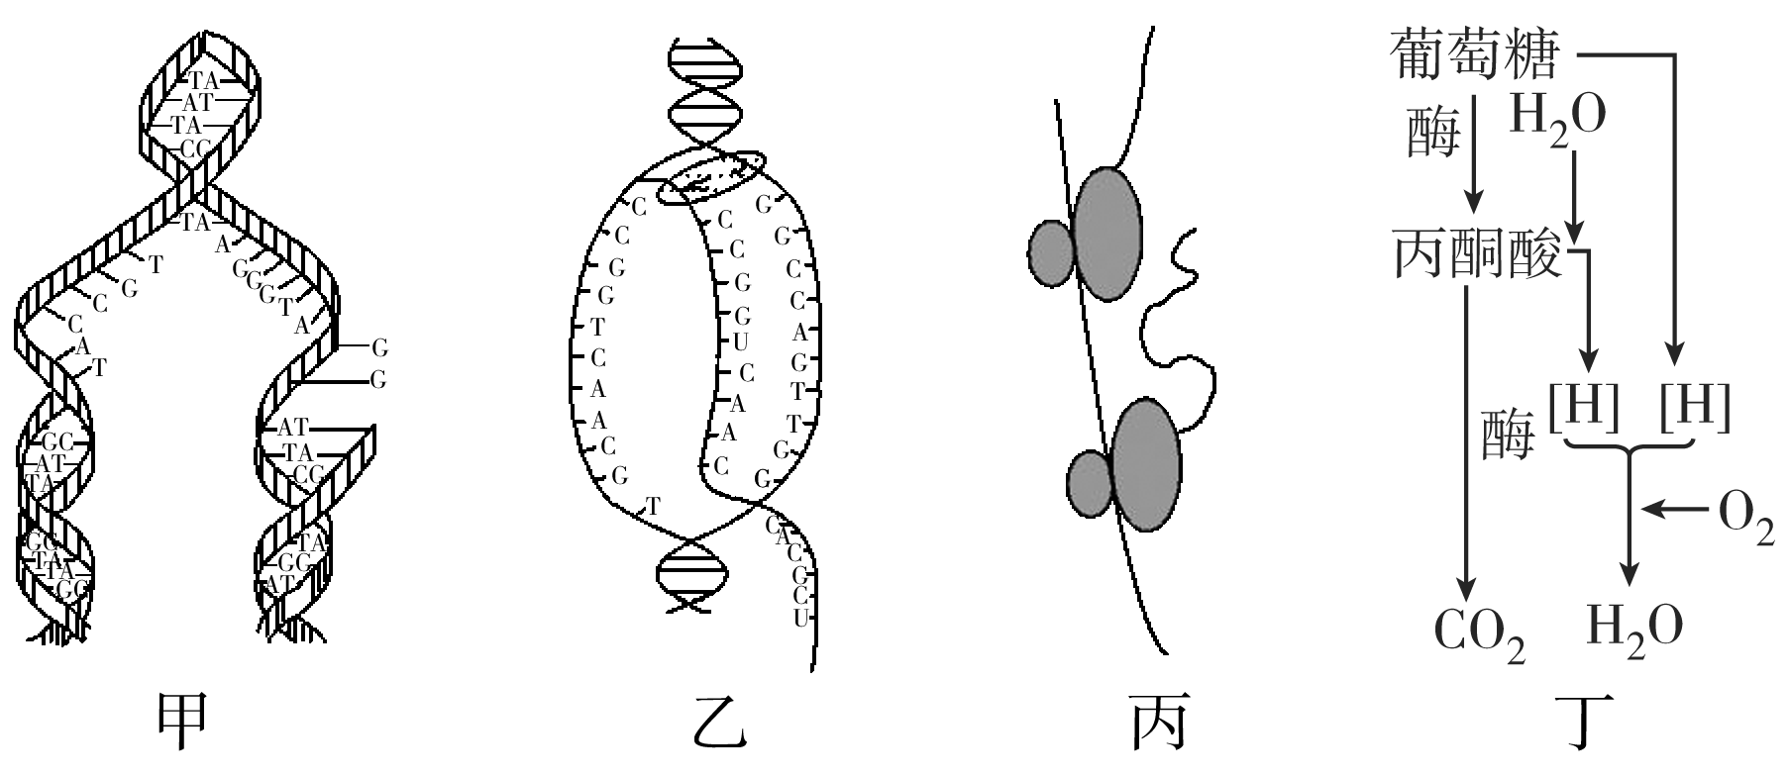

A．细胞核内能完成甲、乙、丙、丁生理过程

B．叶肉细胞线粒体内能完成甲、乙、丙、丁生理过程

C．根细胞核糖体内进行乙、丙过程

D．叶肉细胞叶绿体内能进行甲、乙、丙生理过程

解析　由图可知，甲为DNA的复制，乙为转录，丙为翻译，丁为有氧呼吸的过程。DNA的复制和转录可在细胞核中进行，翻译在核糖体上完成，有氧呼吸在细胞质基质和线粒体中完成；叶肉细胞线粒体内能完成DNA的复制、转录和翻译，以及将丙酮酸分解，完成有氧呼吸的二、三阶段，但葡萄糖分解为丙酮酸是在细胞质基质中完成的；根细胞核糖体上只能进行翻译过程；叶肉细胞叶绿体内能进行DNA的复制、转录和翻译过程。

答案　D

6．下列不属于真核细胞中复制、转录和翻译共同点的是(　　)

A．都需要有模板 B．都需要有酶的参与

C．主要在细胞核内进行 D．都遵循碱基互补配对原则

答案　C

7．将牛催乳素基因用32P标记后导入小鼠乳腺细胞，选取仅有一条染色体上整合有单个目的基因的某个细胞进行体外培养。下列叙述错误的是(　　)

A．小鼠乳腺细胞中的核酸含有5种碱基和8种核苷酸

B．该基因转录时，遗传信息通过模板链传递给mRNA

C．连续分裂n次后，子细胞中32P标记的细胞占1/2n＋1

D．该基因翻译时所需tRNA与氨基酸种类数不一定相等

解析　A项，小鼠乳腺细胞中的核酸含有A、G、C、T、U五种碱基，八种核苷酸，故A项正确。B项，基因是具有遗传效应的DNA片段，转录是以基因的一条链为模板指导合成RNA的过程，故B项正确。C项，连续分裂n次，子细胞中被标记的细胞占1/2n－1，故C项错误。

答案　C

8．研究发现，人类免疫缺陷病毒(HIV)携带的RNA在宿主细胞内不能直接作为合成蛋白质的模板。依据中心法则(下图)，下列相关叙述错误的是(　　)

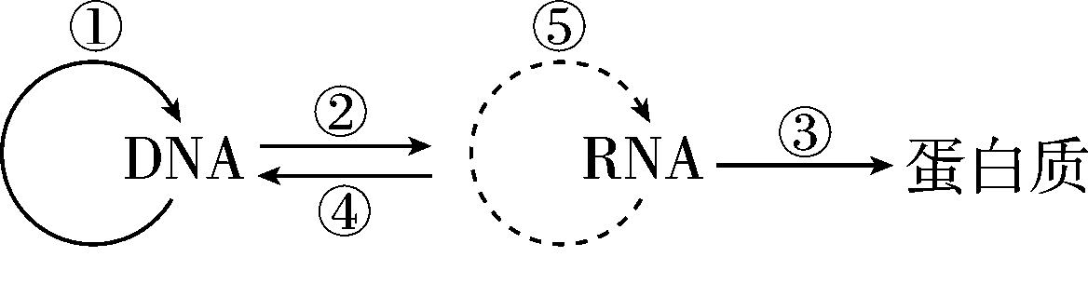

A．合成子代病毒蛋白质外壳的完整过程至少要经过④②③环节

B．侵染细胞时，病毒中的蛋白质不会进入宿主细胞

C．通过④形成的DNA可以整合到宿主细胞的染色体DNA上

D．科学家可以研发特异性抑制逆转录酶的药物来治疗艾滋病

解析　人类免疫缺陷病毒(HIV)属反转录病毒的一种，主要攻击人体的淋巴细胞，在侵染过程中HIV整体进入T淋巴细胞内，故B选项是错误的。HIV的遗传物质RNA，经逆转录形成的DNA可整合到患者细胞的基因组中，再通过病毒DNA的复制、转录和翻译，每个被感染的细胞就成功生产出大量的HIV，然后由被感染的细胞裂解释放出来；根据题图中的中心法则可知病毒DNA是通过逆转录过程合成，可见科研中可以研发抑制逆转录酶的药物来治疗艾滋病。故A、C、D选项均正确。

答案　B

9．在大肠杆菌的遗传信息的传递过程中，不会发生的是(　　)

A．DNA分子在RNA聚合酶的作用下转录出mRNA

B．mRNA可以结合多个核糖体同时进行多条肽链的合成

C．DNA复制、转录都是以DNA两条链为模板，翻译则是以mRNA为模板

D．转录和翻译可以在细胞质中同时进行

解析　DNA复制以DNA的两条链为模板，转录只以DNA的一条链为模板；大肠杆菌是原核细胞，在细胞质中同时进行转录和翻译。

答案　C

10．如图表示生物基因的表达过程，下列叙述与该图相符的是

(　　)

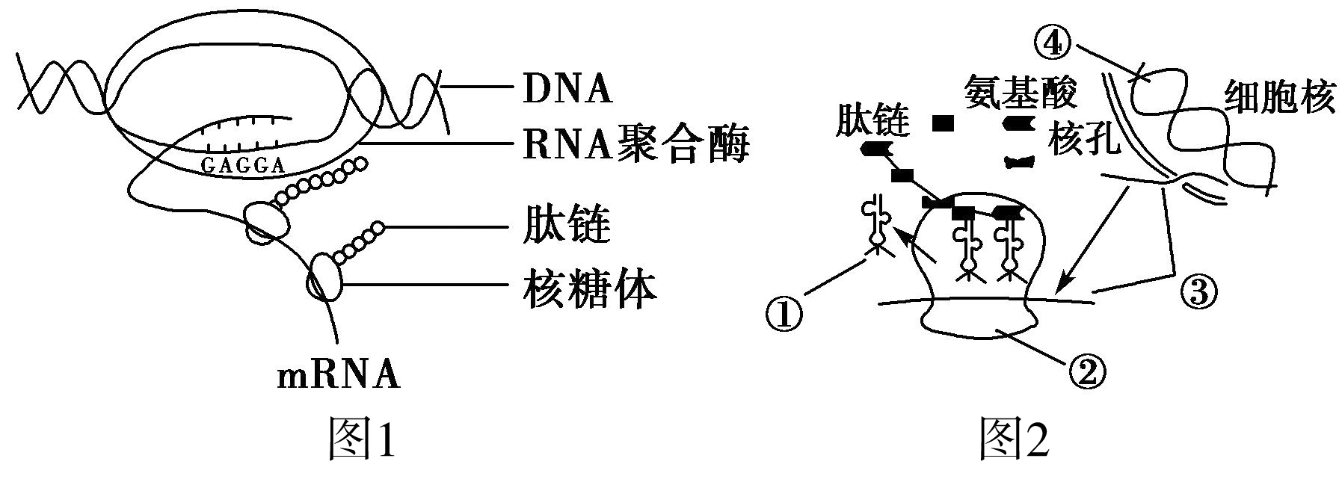

A．图1可发生在绿藻细胞中，图2可发生在蓝藻细胞中

B．DNA－RNA杂交区域中A应与T配对

C．图1翻译的结果是得到了多条氨基酸序列相同的多肽链

D．图2中①②③的合成均与核仁有关

解析　图1的转录和翻译过程是同时进行的，只能发生在原核生物中，图2是先转录再翻译，应发生在真核生物中，绿藻为真核生物，而蓝藻为原核生物；DNA－RNA杂交区域中A应该与U配对；核仁只与rRNA的合成有关，与mRNA、tRNA的合成无关。

答案　C

11．如图为细胞膜上神经递质受体基因的复制与表达等过程。下列相关分析不正确的(　　)

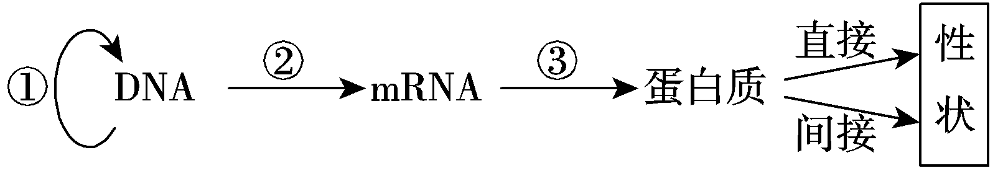

A．①过程需要模板、原料、酶和能量四个条件

B．方便起见，获得该基因mRNA的最佳材料是口腔上皮细胞

C．图中①②③过程一定发生碱基互补配对

D．人的囊性纤维病体现了基因可通过控制蛋白质的结构直接控制生物体的性状

解析　DNA的复制需要模板、4种脱氧核糖核苷酸为原料、酶和能量等条件，A选项正确。神经细胞与口腔上皮细胞即使核DNA相同，但转录而成的mRNA不同，欲获得该基因mRNA的最佳材料只能来源于神经细胞，B选项错误。结合图示和题干信息可知，①②③依次代表神经细胞DNA的复制、转录和翻译过程，三个过程都发生碱基的互补配对，C选项正确。囊性纤维病患者细胞中，编码一个跨膜蛋白(CFTR)的基因缺失了3个碱基，导致CFTR蛋白缺少苯丙氨酸，进而影响了CFTR蛋白的结构，使CFTR转运氯离子的功能异常，导致患者支气管中黏液增多，管腔受阻，细菌在肺部大量生长繁殖，最终使肺功能严重受损，D选项正确。

答案　B

12．下列有关遗传信息传递的叙述，错误的是(　　)

A．乳酸菌的遗传信息传递都发生在生物大分子间

B．HIV的遗传信息传递中只有A—U的配对，不存在A—T的配对

C．DNA复制、转录及翻译过程都遵循碱基互补配对原则

D．核基因转录形成的mRNA穿过核孔进入细胞质中进行翻译

解析　乳酸菌的遗传信息传递过程为DNA→DNA、DNA→RNA、RNA→蛋白质，DNA、RNA和蛋白质都是大分子，A项正确；HIV的遗传信息传递中存在逆转录过程，故存在A—T的配对，B项错误；DNA复制是DNA单链与单链碱基互补配对，转录是DNA单链与mRNA碱基互补配对，翻译是mRNA与tRNA碱基互补配对，C项正确；核基因转录生成的mRNA是大分子，从核孔进入细胞质，D项正确。

答案　B

二、非选择题

13．回答下列有关RNA的问题：

(1)组成RNA的基本单位是________，能被________(染色剂)染成红色，细胞中常见的RNA有三种，其来源都是________，其核糖体RNA的合成场所是________。

(2)1982年美国科学家Cech和AItman发现大肠杆菌RNaseP(一种酶)的蛋白质部分除去后，在体外高浓度Mg2＋存在下，留下的RNA部分仍具有与全酶相同的催化活性，这事实说明了__________________ ______________________________________________________。

后来发现四膜虫L19RNA在一定条件下能专一地催化某些小分子RNA的水解与合成，实际上L19RNA就具有了与________和________相同的功能。

解析　(1)组成RNA的基本单位是核糖核苷酸，能被吡罗红染成红色，细胞中常见的RNA有三种，其来源都是以DNA分子的一条链为模板通过转录合成的，其中核糖体RNA的合成场所是核仁。(2)大肠杆菌RNasep(一种酶)的蛋白质部分除去后，在体外高浓度Mg2＋存在下，留下的RNA部分仍具有与全酶相同的催化活性，这个事实说明了RNA具有催化功能。四膜虫L19RNA在一定条件下能专一地催化某些小分子RNA的水解与合成，这说明L19RNA具有RNA水解酶(核糖核酸酶)与RNA聚合酶相同的功能。

答案　(1)核糖核苷酸　吡罗红　以DNA分子的一条链为模板合成的　核仁

(2)RNA具有催化功能　RNA水解酶(核糖核酸酶)RNA聚合酶

14．图①～③分别表示人体细胞中发生的3种生物大分子的合成过程。请回答下列问题：

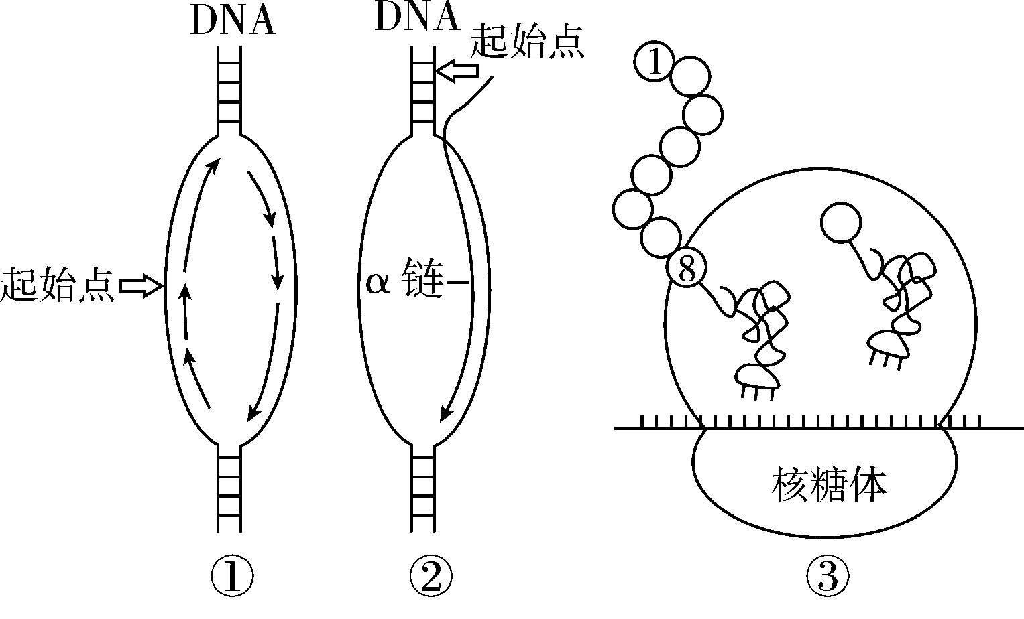

(1)细胞中过程②发生的主要场所是________。

(2)已知过程②的α链中鸟嘌呤与尿嘧啶之和占碱基总数的54%，α链及其模板链对应区段的碱基中鸟嘌呤分别占29%、19%，则与α链对应的DNA区段中腺嘌呤所占的碱基比例为________。

(3)由于基因中一个碱基对发生替换，而导致过程③合成的肽链中第8位氨基酸由异亮氨酸(密码子有AUU、AUC、AUA)变成苏氨酸(密码子有ACU、ACC、ACA、ACG)，则该基因的这个碱基对替换情况是________。

(4)在人体内成熟红细胞、浆细胞、记忆细胞、效应T细胞中，能发生过程②、③而不能发生过程①的细胞是________。

(5)人体不同组织细胞的相同DNA进行过程②时启用的起始点________(在“都相同”“都不同”“不完全相同”中选择)，其原因是__________________________________________________。

解析　(1)图①②③表示的过程依次是DNA的复制、转录和翻译。转录的场所主要是细胞核。(2)RNA中G＋U＝54%、C＋A＝46%，则其DNA模板链中C(29%)＋A＝54%、G(19%)＋T＝46%，计算得DNA一条链中A＋T＝52%，故双链中A＋T＝52%，A＝T＝26%。(3)该基因突变是由于一个碱基对的改变引起的，故异亮氨酸的密码子中第2个碱基U变为了碱基C成为苏氨酸的密码子，相应的则是基因中T//A替换为了C//G(或A//T替换为了G//C)。(4)人体成熟的红细胞中无细胞核，复制、转录和翻译过程都不能发生，高度分化的细胞即浆细胞和效应T细胞中能进行转录和翻译，但不能进行DNA的复制。(5)1个DNA分子中含许多个基因，不同组织细胞因基因的选择性表达，而进行转录过程时启用的起始点不完全相同。

答案　(1)细胞核

(2)26%

(3)T//A替换为C//G(A//T替换为G//C)

(4)浆细胞和效应T细胞

(5)不完全相同　不同组织细胞中基因进行选择性表达